Confidence interval 可靠区间

写法是μI和U是有数据计算出的end point

I和u被叫做lower/upper confidence limit

从CI里面选出一个样本的几率的可能性为1-a，1-a叫做confidence coefficient可信系数

Standard error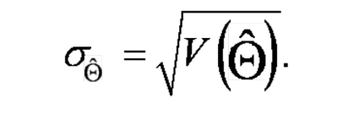

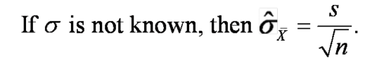

.如果是一个大小为n的随机样本的sample mean（样本均值），并且variance为

那么我们就能得到一个的可靠区间

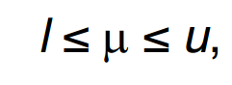



就是2分之1a的情况下的z

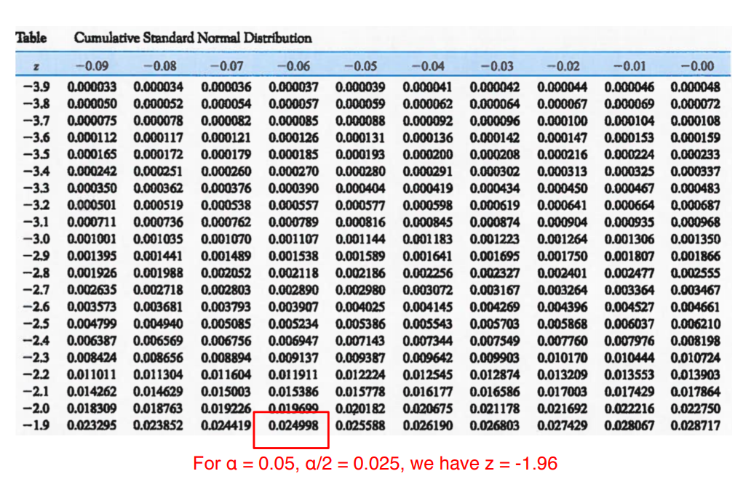’这个表就是a/2然后直接对应找最接近复杂小数，再读出Z的值

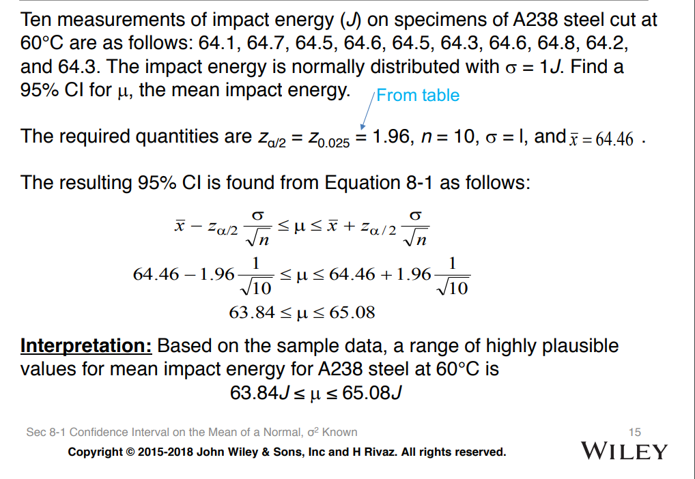

1. a=0.95,a=0.05.然后我们就能得到z,样本大小为10, ，X是平均值

我们可以通过这个方法找到N

如果length interval(μ取绝对值的范围)/2大于X-μ，那么就可以使用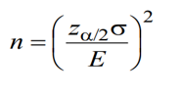找到n

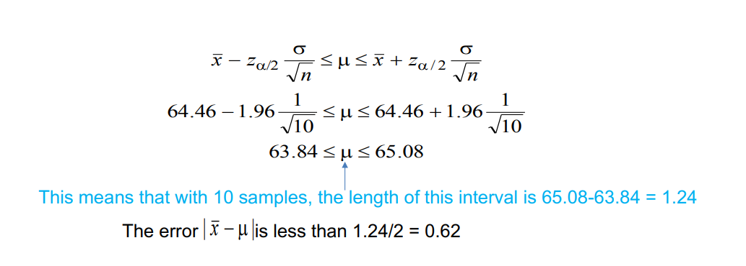

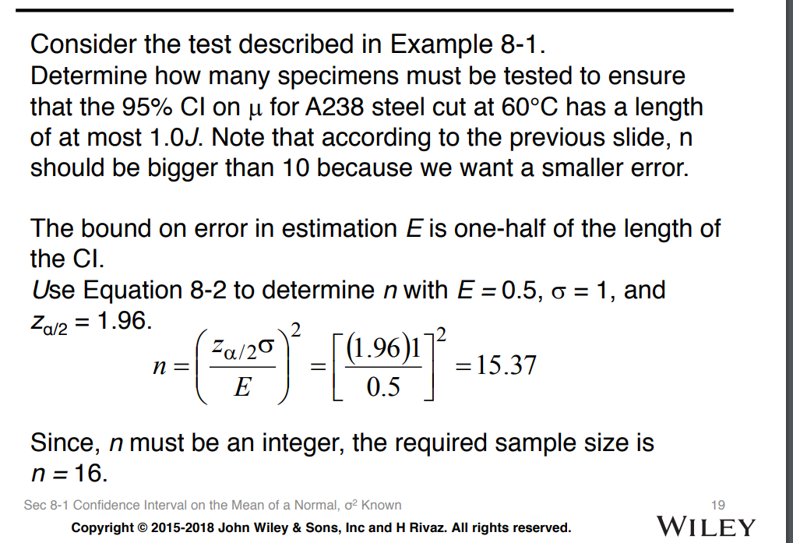

只能增不能减

对于给定a的upper-confidence bound

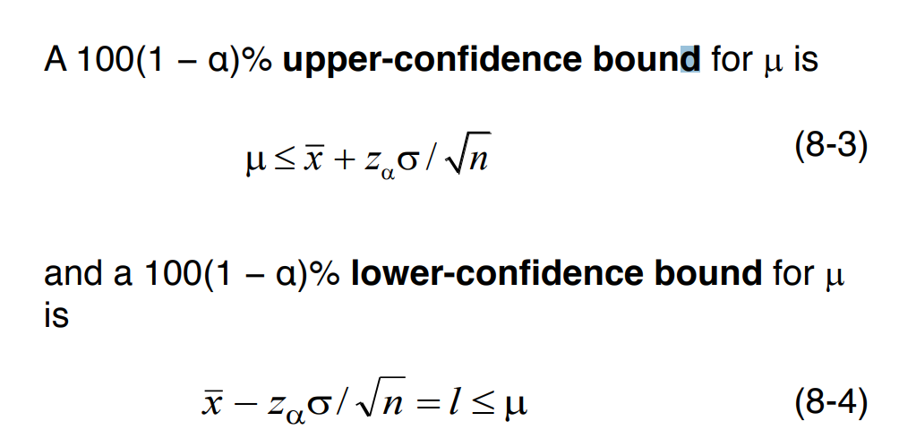

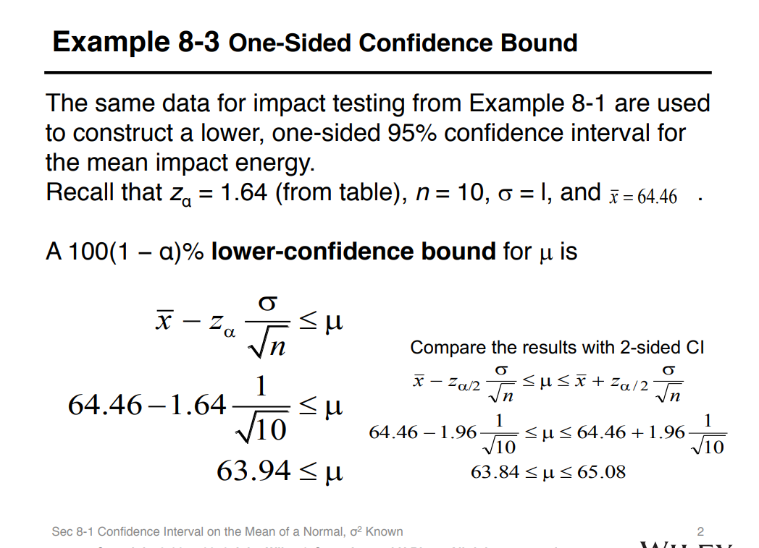

当n>40，就是μ的large sample confidence interval，几率还是

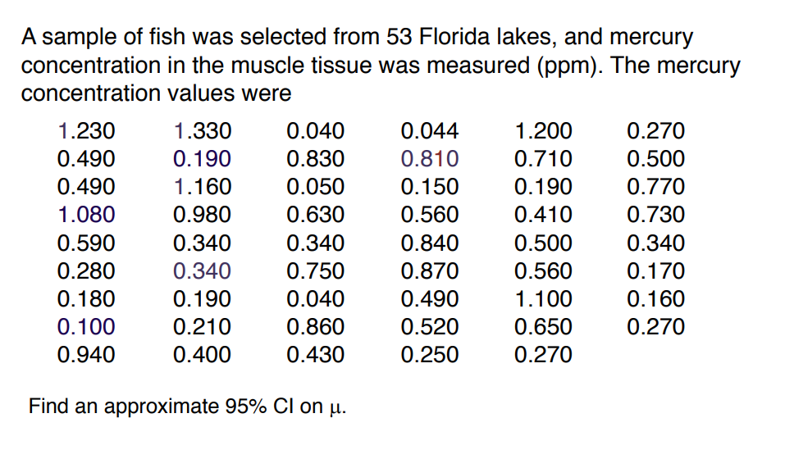

A得到5

